视频教程http://www.php.cn/code/20965.html

### Composer是一个php的应用商店

## 一、composer中文网,packagelist,github的关系

真正的软件是在github中,packagelis只是提供了一个链接

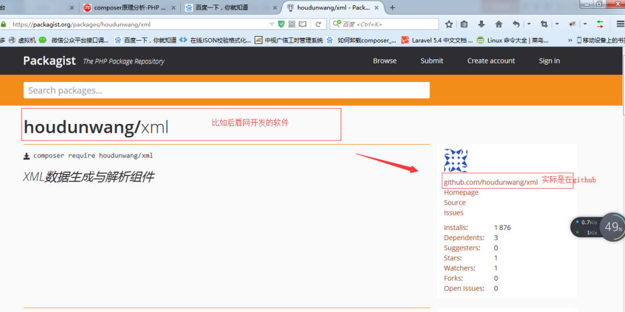

Composer安装过程（如果访问比较慢，需要去访问中国区镜像--定期同步代码）

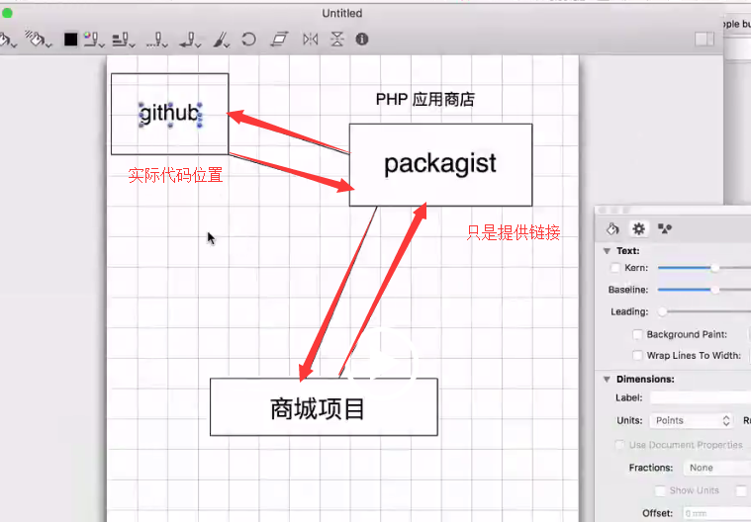

## composer在windows下的安装

1.下载exe

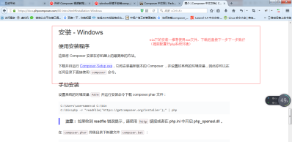

2.配置好php环境变量

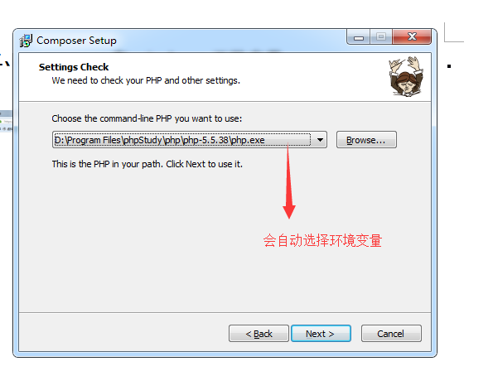

3.检验是否成功

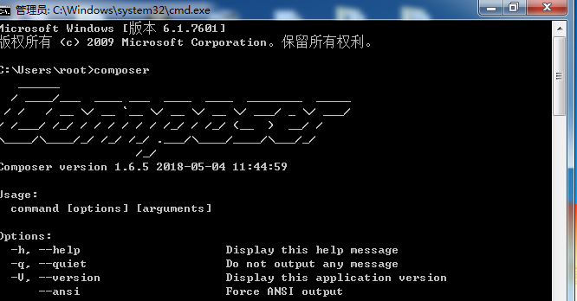

### 第4节创建github仓库并克隆到本地（Sourcetree 报错 不知道啥问题--使用命令行克隆）

1. github创建好reposity
2. 复制地址，创建composer目录，执行 git clone+地址